Какие игрушки необходимы детям 2-х лет
(консультация для родителей)
Развитие богатого эмоционального мира ребёнка немыслимо без игрушек. Именно они позволяют ребёнку выразить свои чувства, исследовать окружающий мир, учат общаться и познавать себя. Вспомните свои любимые игрушки! Это не обязательно дорогие и шикарные куклы и машины. У кого-то это невзрачный мишка, переданный по наследству мамой, малюсенький пупсик с огромным количеством немыслимых нарядов из тюля ит.д. Выбор игрушек для ребёнка – очень важное и серьёзное дело. Только сам ребёнок способен выбрать из огромного количества игрушек именно то, что ему необходимо. Этот выбор внутренне обусловлен теми же эмоциональными побудителями, что и выбор взрослыми друзей и любимых.
У каждого ребёнка должна быть такая игрушка, которой он может пожаловаться, которую поругает и накажет, пожалеет и утешит. Именно она поможет преодолеть ему страх одиночества, когда родители куда-то уйдут, страх темноты, когда выключается свет и надо уснуть, но не в одиночестве, а с подружкой-игрушкой. На них иногда злятся, их наказывают и даже ломают, забрасывая в дальний угол, но их вспоминают в минуты детского горя, достают из угла, чинят, дорисовывают стёршиеся глаза и губы, шьют новые наряды, пришивают уши и хвосты.
Трудно представить, что подобное отношение ребёнок может испытать к роботу - трансформеру, игрушке "Денди", взмывающему ввысь самолёту, ревущей машине.
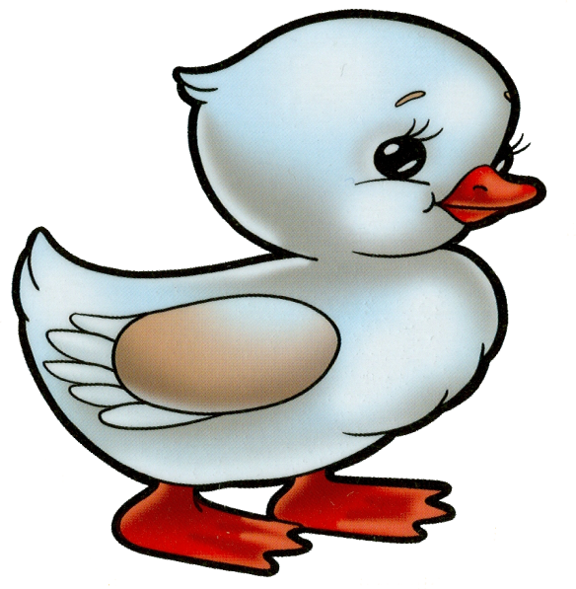
В "подружки" маленькие мальчики и девочки скорее выберут Барби, Мишку, котёнка, зайчонка, то есть существо, очень на человека, близкое ему и понятное. Поэтому, узнав о заветной мечте ребёнка иметь ту или иную игрушку, подумайте сначала, нужна ли она ему.
Несомненно, у ребёнка должен быть определённый набор игрушек, способствующих развитию его чувственного восприятия, мышления, кругозора, позволяющих ему проигрывать реальные и сказочные ситуации, подражать взрослым.

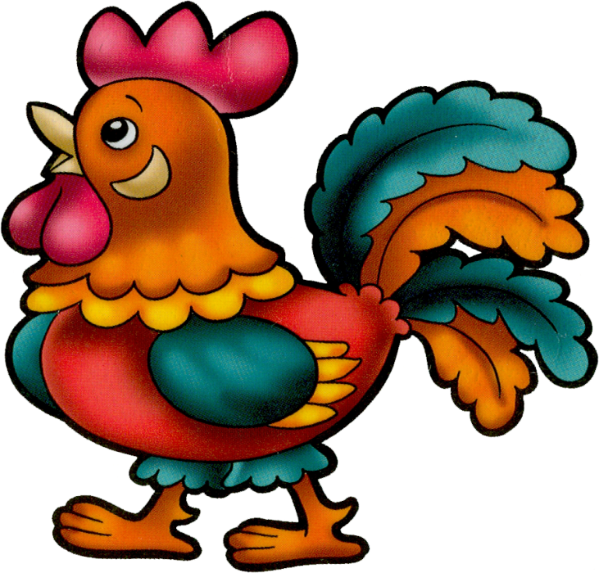
Игрушки из реальной жизни

Кукольное семейство (может быть и семья зверюшек), кукольный домик, мебель, посуда, машины, лодка, касса, весы, медицинские и парикмахерские принадлежности, часы, стиральные машины, плиты, телевизоры, мелки и доска, счёты, музыкальные инструменты, железные дороги, телефон и т.д.
Игрушки, помогающие "выплеснуть" агрессию.
Солдатики, ружья, мячи, надувные груши, подушки, резиновые игрушки, скакалки, кегли, а также дротики для метания и т.д.
Игрушки для развития творческой фантазии и самовыражения. Кубики, матрёшки, пирамидки, конструкторы, азбуки, настольные игры, разрезные картинки или открытки, краски пластилин, мозаика, наборы для рукоделия, нитки, кусочки ткани, бумага для аппликаций, клей и т.д.
При покупке игрушек пользуйтесь простым правилом: игрушки следует выбирать, а не собирать!
Игрушки, какими их представляют себе взрослые, с точки зрения ребёнка никуда не годятся. Великолепные автоматические и полуавтоматические полностью собранные игрушки не могут удовлетворить творческие и эмоциональные потребности ребёнка. Ребёнку нужны такие игрушки, на которых можно отрабатывать, отшлифовывать основные необходимые свойства характера. Для этого автоматические игрушки совершенно не пригодны.
Игрушки для самых маленьких прежде всего должны развивать органы чувств: глаза, уши, руки. И пока основная его потребность - чувствовать тепло, первые игрушки малышей должны быть мягкими и тёплыми, тогда они будут полностью соответствовать стремлению малыша всё познать через осязание. Самые лучшие игрушки для маленьких – это те, которые можно кусать. Они должны быть сделаны из мягких материалов – пластмассы, резины, хорошо мыться, быть лёгкими, не иметь удлиненной плоской формы, чтобы, засовывая их в рот, ребёнок не мог подавиться. Окраска игрушек должна быть яркой. Хорошо, если они будут звучащими.
Для 2-летних детей очень хороши большой разноцветный мяч, который не закатывается под мебель, 7-8-составные пирамидки, мягкие, пушистые игрушки, которые дети уже не тянут в рот, а вот засыпают с ними очень хорошо. Большая пластмассовая машина или коробка уже с этого возраста будет приучать ребёнка к аккуратности, самостоятельности, т.к. в них должны складываться после игры кубики, мячи, резиновые и мягкие игрушки. Хорошо, если уже в этом возрасте у малыша будет своё игровое место в квартире, а у игрушек тоже свой домик.

